1、Redis是一个开源的内存中的数据结构存储系统，它可以用作：**数据库、缓存和消息中间件**

2、并通过 Redis哨兵（Sentinel）和自动分区（Cluster）提供高可用性（High Availability）

3、**QPS与连接数的关系大概是，1：11_0000 ----> 3_0000:6_0000，直线下降**

**4、Redis为什么这么快**

1）完全基于内存，绝大部分请求是纯粹的内存操作，非常快速。数据存在内存中，类似于HashMap，HashMap的优势就是查找和操作的时间复杂度都是O(1)

2）数据结构简单，对数据操作也简单，Redis中的数据结构是专门进行设计的

3）采用单线程，避免了不必要的上下文切换和竞争条件，也不存在多进程或者多线程导致的切换而消耗 CPU，不用去考虑各种锁的问题，不存在加锁释放锁操作，没有因为可能出现死锁而导致的性能消耗；

4)使用多路I/O复用模型，非阻塞IO；

5)使用底层模型不同，它们之间底层实现方式以及与客户端之间通信的应用协议不一样，Redis直接自己构建了VM 机制 ，因为一般的系统调用系统函数的话，会浪费一定的时间去移动和请求

5、多路 I/O 复用模型

多路I/O复用模型是利用 select、poll、epoll 可以同时监察多个流的 I/O 事件的能力，在空闲的时候，会把当前线程阻塞掉，当有一个或多个流有 I/O 事件时，就从阻塞态中唤醒，于是程序就会轮询一遍所有的流（epoll 是只轮询那些真正发出了事件的流），并且只依次顺序的处理就绪的流，这种做法就避免了大量的无用操作。

**这里“多路”指的是多个网络连接，“复用”指的是复用同一个线程。**采用多路 I/O 复用技术可以让单个线程高效的处理多个连接请求（尽量减少网络 IO 的时间消耗），且 Redis 在内存中操作数据的速度非常快，也就是说内存内的操作不会成为影响Redis性能的瓶颈，主要由以上几点造就了 Redis 具有很高的吞吐量。

6、**那么为什么Redis是单线程的**

CPU不是Redis的瓶颈，Redis的瓶颈最有可能是机器内存的大小或者网络带宽。既然单线程容易实现，而且CPU不会成为瓶颈，那就顺理成章地采用单线程的方案了

但是，我们使用单线程的方式是无法发挥多核CPU 性能，不过我们可以通过在单机开多个Redis 实例来完善

**警告1**：这里我们一直在强调的单线程，只是在处理我们的网络请求的时候只有一个线程来处理，一个正式的Redis Server运行的时候肯定是不止一个线程的

7、nginx**扩展**

Nginx有两类进程，一类称为Master进程(相当于管理进程)，另一类称为Worker进程（实际工作进程）。启动方式有两种：

（1）单进程启动：此时系统中仅有一个进程，该进程既充当Master进程的角色，也充当Worker进程的角色。

（2）多进程启动：此时系统有且仅有一个Master进程，至少有一个Worker进程工作。

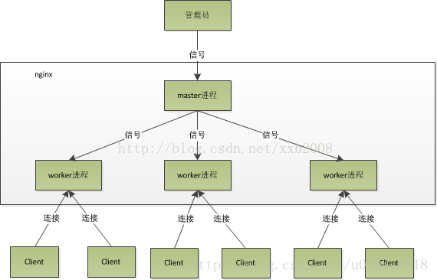

8、<https://mp.weixin.qq.com/s/N5eO9pxTXi8x2eI3I8lWoA>

10、<https://mp.weixin.qq.com/s/14_8jECeqpIo5hW1AETwCA>